Zařízení upínací (JÚ 4767)
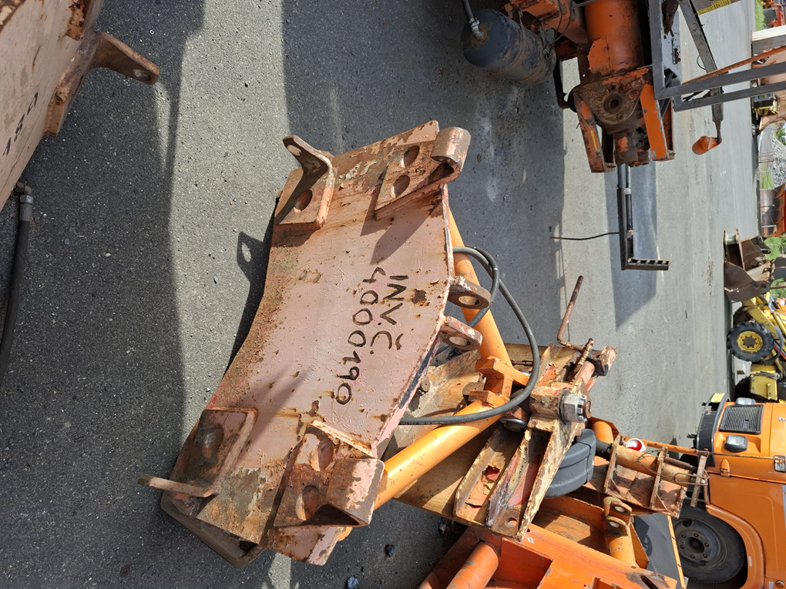
R.v.: 1992, celková oprava nutná

